Tichá noc
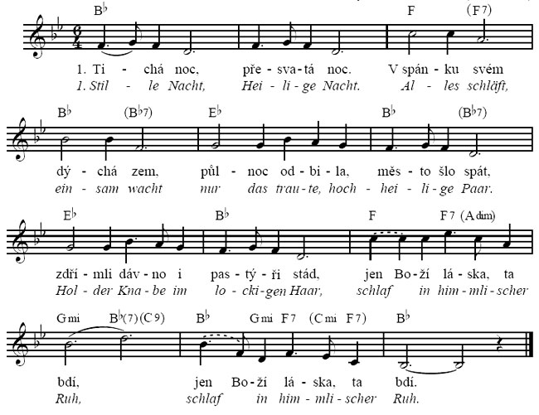

1. Tichá noc, přesvatá noc, v spánku svém dýchá zem,
půlnoc odbila, město šlo spát, zdřímli dávno i pastýři stád,
jen Boží láska, ta bdí, jen Boží láska, ta bdí.

2. Tichá noc, přesvatá noc, náhle v ní jásot zní,
vstávej, lide můj, tmu z očí střes, v městě Betlémě Bůh zrozen dnes,
z lásky se člověkem stal, z lásky se člověkem stal.

